Муниципальное Бюджетное Общеобразовательное Учреждение
«Цивильская средняя общеобразовательная школа №1
имени Героя Советского Союза М.В. Силантьева»
города Цивильск Чувашской Республики

our skeleton

Ребусы для учащихся 8 класса – раздаточный материал к уроку

Раздел Across the Curriculum
Урок 4 стр. 136
Английский язык: учебник для 8 класса общеобразовательных организаций / Ю.А. Комарова, И.В. Ларионова, К. Макбет. – 6-е изд.- М.: ООО «Русское слово» - учебник, 2018. – 160 с.: ил.- (ФГОС. Инновационная школа).

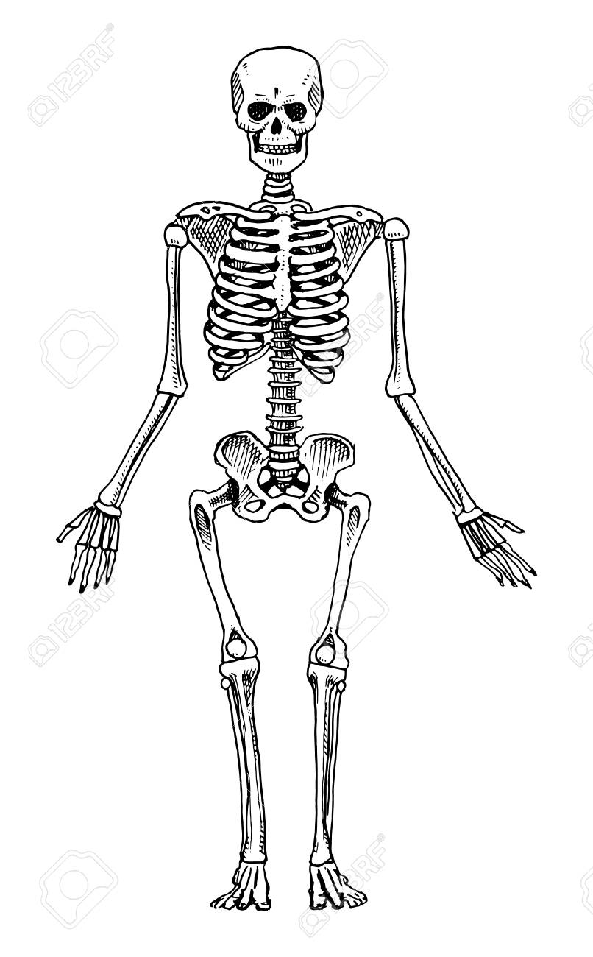
Автор:
учитель английского языка
Степанова Ольга Михайловна

2019
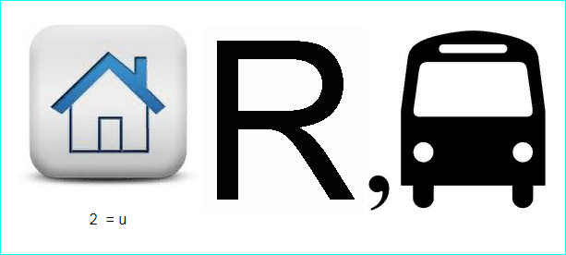_____________________________________________________________________________1
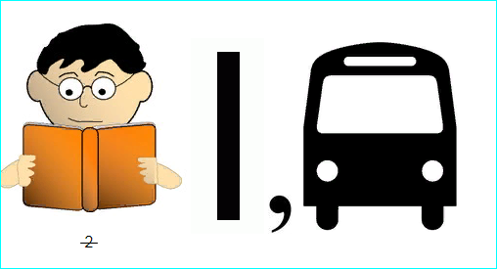________________________________________________________________________________2
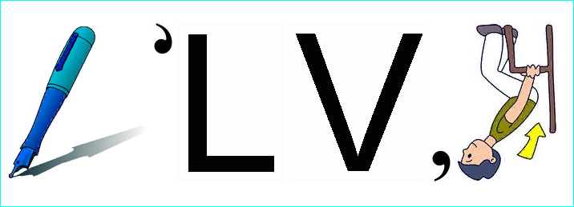_______________________________________________________________________________3
_______________________________________________________________________________4
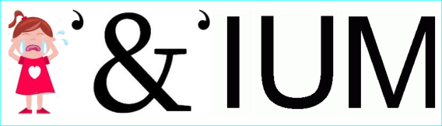_______________________________________________________________________________5
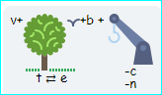
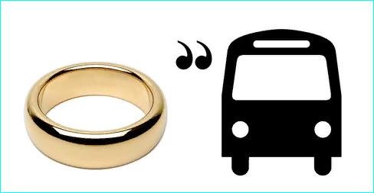______________________________________________________________________________6
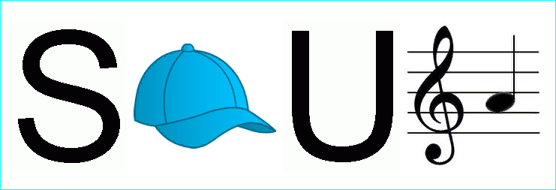_____________________________________________________________________________7,8

Ответы:
- humerus
- radius
- pelvis
- femur
- cranium
- ribs
- scapula
- vertebrae
Для составления ребусов использован источник:
http://rebus1.com/en/index.php
Ребусы составлены к учебнику:
Английский язык: учебник для 8 класса общеобразовательных организаций / Ю.А. Комарова, И.В. Ларионова, К. Макбет. – 6-е изд.- М.: ООО «Русское слово» - учебник, 2018. – 160 с.: ил.- (ФГОС. Инновационная школа).
Раздел Across the Curriculum
Урок 4 стр. 136

